Министерство образования Республики Беларусь

Учреждение образования

БЕЛОРУССКИЙ ГОСУДАРСТВЕННЫЙ УНИВЕРСИТЕТ ИНФОРМАТИКИ И РАДИОЭЛЕКТРОНИКИ

Факультет информационных технологий и управления

Кафедра интеллектуальных информационных технологий

ОТЧЁТ

по лабораторной работе №6

по дисциплине

Графический интерфейс интеллектуальных систем

“Заполнение полигонов”

| Выполнил | Робилко Т. М. гр. 2217011701 |
| --- | --- |
| Проверил | Жмырко А. В. Н.В |

Минск 2025

**Цель:** разработать элементарный графический редактор, реализующий построение полигонов и их заполнение, используя алгоритм растровой развертки с упорядоченным списком ребер; алгоритм растровой развертки с упорядоченным списком ребер, использующий список активных ребер; простой алгоритм заполнения с затравкой; построчный алгоритм заполнения с затравкой. Выбор алгоритма задается из пункта меню и доступен через панель инструментов «Алгоритмы заполнения полигонов». В редакторе должен быть предусмотрен режим отладки, где отображается пошаговое решение.

**Дополнительно:** Выбор метода задаётся из пункта меню и доступен через панель инструментов “Полигоны”.

**Средства разработки:**

1. ЯП - C#;
2. Реализация пользовательского интерфейса - Windows Forms.

**Демонстрация работы программы:**

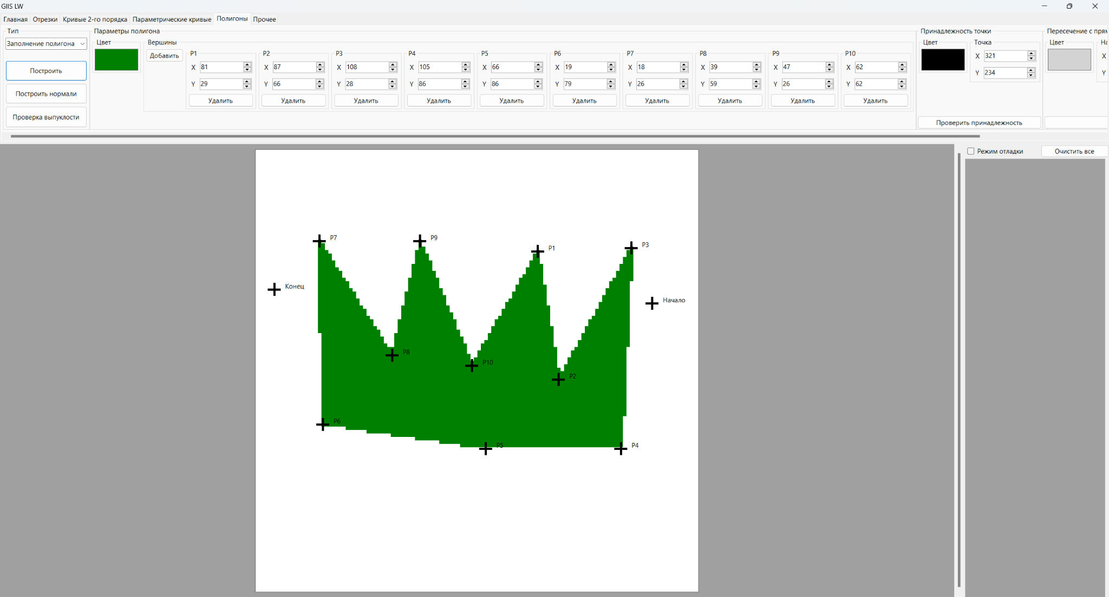

*рис. 1.1 - главное окно программы*

На рис. 1.1 представлено главное окно программы. Доступны кнопки, которые открывают окна ввода параметров для построения полигонов.

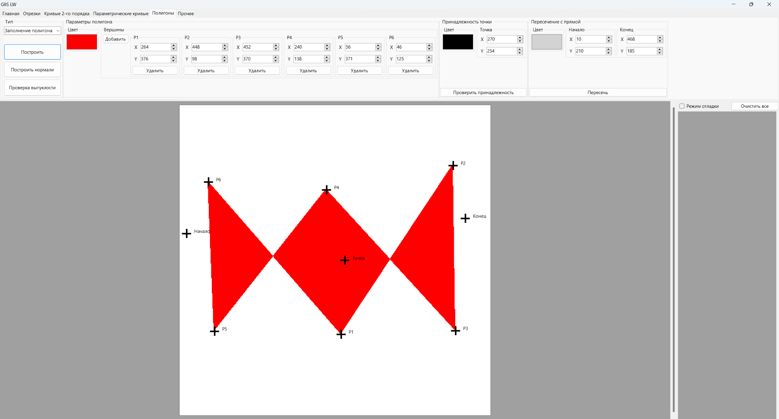

*рис. 1.2 - заполнение полигона с самопересечениями*

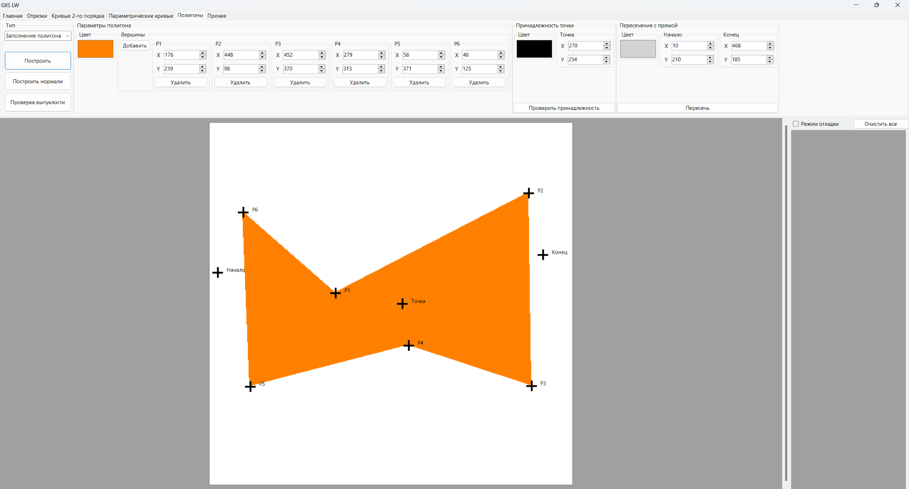

*рис. 1.3 - заполнение вогнутого полигона*

*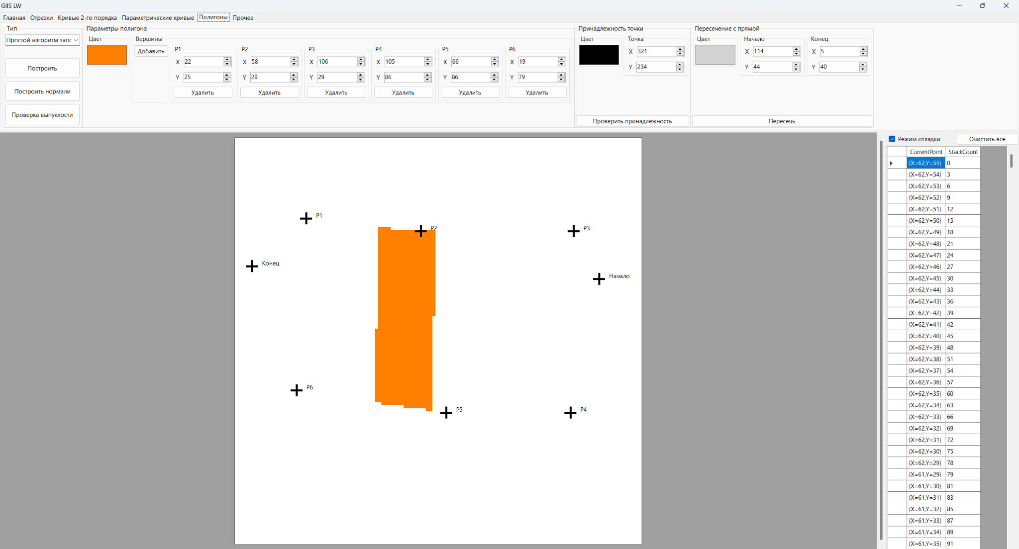рис. 1.4 - режим отладки при заполнении*

**Вывод**: В ходе лабораторной работы на тему "Заполнение полигонов" были реализованы алгоритмы заполнения полигонов алгоритмом растровой развертки с упорядоченным списком ребер; алгоритмом растровой развертки с упорядоченным списком ребер, использующим список активных ребер; простой алгоритмом заполнения с затравкой; построчным алгоритмом заполнения с затравкой, получены навыки построения графического интерфейса и программирования с использованием WinForms и языка C#.